**钢轨轨距轨廓检测系统维护手册**

1. 无法显示廓形

当软件能正常打开，但无法显示廓形时，查看“底层状态显示”如下图所示：

1. 检查计算机IP地址，是否与组件处于同一网段
2. 检查组件IP地址是否与其他组件冲突
3. 检查组件中的配置文件，查看配置文件中的IP地址与组件物理地址是否一致
4. 检查网口与网线配置是否配套，有无错插、漏插现象
5. 检查防火墙是否关闭

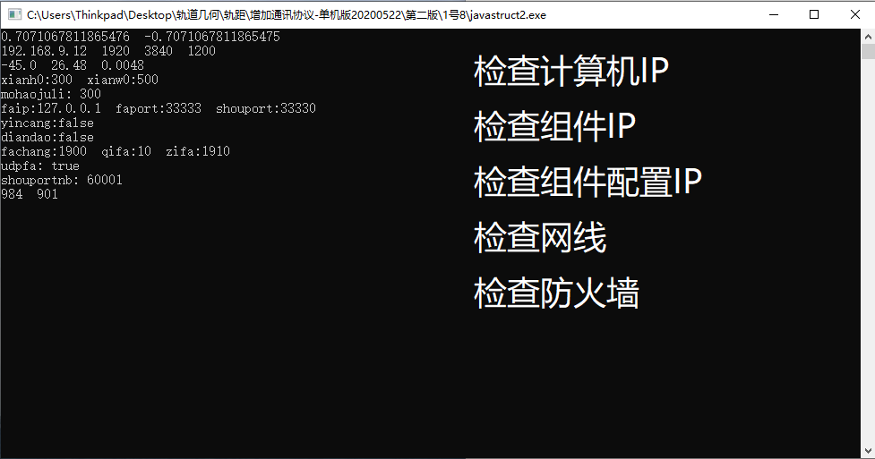

图1 连接异常检查